后端需求

1. 用户信息库，在注册页面发包时能先查找该用户是否已经存在，查找信息为名字+email，若不存在，则录入用户的名字+email+密码。登录界面：通过名字+密码核对用户，名字具有唯一性。
2. 存放用户个人简历，年龄，学籍，专业，学历，手机号等信息（手机号长度规则可做要求，如标准的国内号码）。
3. 企业招聘信息：企业名称，地点，岗位，薪资，联系人，时间要求等，具体如下图：

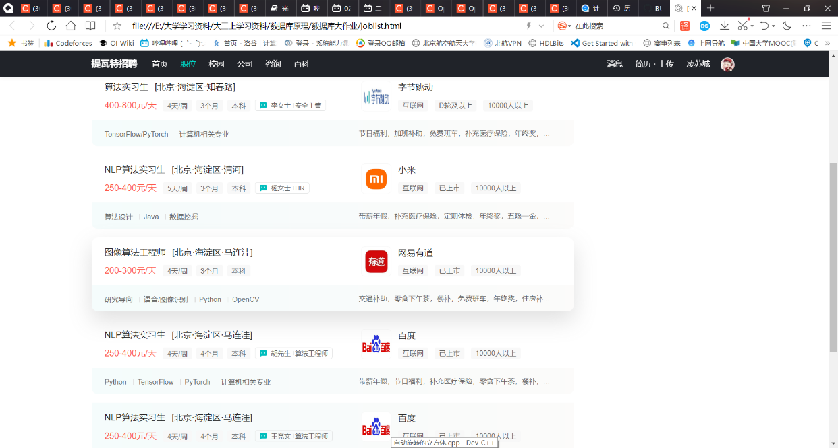

要能进行分类，如算法岗，java工程师，c++工程师等。

1. 用户消息：用户能接收到企业发送的消息，存放在一张表里，能查看企业消息即可。